Муниципальное общеобразовательное учреждение
«Волоконовская средняя общеобразовательная школа № 1
Волоконовского района Белгородской области»

«Рассмотрено» «Утверждаю»
заседание педагогического совета Директор МОУ ВСОШ № 1
Протокол № ….. от «….» 2013г. _____________Горюнова А.Г.
Приказ № от « » августа 2013 г.

Рабочая программа
учителя первой квалификационной категории
Кравченко Валентины Борисовны
по внеурочной деятельности
«Экономика»
с обучающимися 4 «Б» класса
в условиях ФГОС
Возраст обучающихся 9 – 10 лет
Срок реализации 1 год
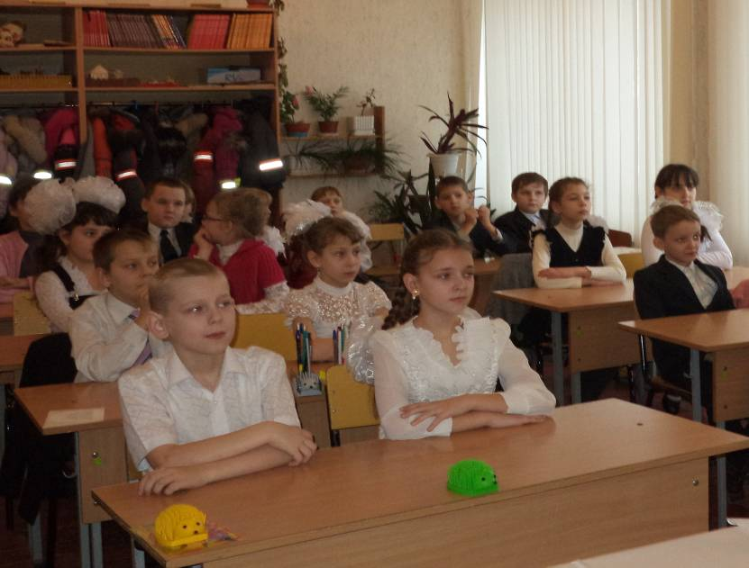

2013 г.

Пояснительная записка
Данная программа составлена на основе авторской программы Смирновой Т. В., Просняковой Т. Н. к факультативному курсу «Экономика для младших школьников» (1 год обучения)– Самара: Издательство «Учебная литература»: Издательский дом «Федоров» 2009, учебника Т.В.Смирновой «Дом в Обычном переулке» )– Самара: Издательство «Учебная литература»: Издательский дом «Федоров» 2007.
Исходя из общей цели системы обучения, направленной на достижение оптимального уровня общего развития школьников, разработанной под руководством Л.В. Занкова, курс экономики в начальной школе направлен на решение следующих задач:
- с помощью экономических категорий и понятий содействовать целостному восприятию и широкому охвату картины окружающего мира, важной составной частью которого являются экономические отношения;
- способствовать общему развитию школьников: развивать мышление, эмоционально-волевую сферу, формировать нравственные качества;
- формировать знания, умения, навыки, необходимые ученику в жизни и для продолжения изучения курса в следующем звене школы;
- развивать культуру экономического мышления, научить детей пользоваться экономическим инструментарием.
В связи с тем, что курс экономики ориентирован на получение высокого результата в общем развитии детей, основной акцент в программе сделан на самостоятельном приобретении школьниками новых знаний.
Объём курса в 4 классе 34 ч. из расчета 1 ч. в неделю.
Программа рассчитана на 1 год.
В основе курса лежат следующие дидактические принципы:
Обучение на высоком уровне трудности. Несмотря на доступную и занимательную форму изложения материала в учебном пособии "Белка и компания", овладение экономическими категориями является достаточно трудной задачей, для решения которой ребенку необходимо прилагать некоторые усилия, иногда прибегая к помощи других учеников или учителя.
Каждый ученик работает на своем уровне трудности. Но, дополняя друг друга, разрешая противоречия, дети эмоционально включены в общую деятельность.
Быстрый темп изучения материала. На каждом уроке ученики сталкиваются либо с новым материалом, либо с новым взглядом на ранее изученный материал.
Ведущая роль теоретических знаний заключается в выявлении и осознании сущности основных экономических понятий и категорий, которые являются фундаментом изучаемых вопросов, а также получении необходимых умений и навыков.
Осознание процесса учения реализуется в умении учащихся находить взаимосвязи изучаемого экономического материала с другими областями знаний и с окружающей жизнью.
Оптимальное развитие всех детей. Создание доверительной атмосферы в классе, ситуации успеха для каждого позволяют в рамках предмета "Экономика", привлекая доступный на бытовом уровне для каждого ребенка опыт и впечатления, добиться раскрытия индивидуальности и развития способностей всех детей.

Календарно-тематическое планирование

№ п/п | Календарные сро-ки | Тема | Кол-во часов | Новые понятия «Справочное бюро» | Примечание
 |  |  |  |  | Литературное приложение: страницы учебного пособия "Новые приключения Белки и ее друзей» | Игровое приложение: страницы задачника - рабочей тетради "Путешест-вие в компании "Белки и ее друзей"
 | 02.09 | Путешествие в сказочный лес Белки и её друзей | 1 |  | Форзац учебника:
 | 09.09 | Этика и мораль предпринима-тельства | 1 | Этика и мораль |  | ч.2.№49-52
 | 16.09 | Понятие о товаре. Собственные затраты; цена и прибыль. | 1 | Цена товара, прибыль, ассортимент | Кому выгодны низкие цены | ч.2.№11-13, 34-37
 | 23.09 | Реклама как коммерческая информация. | 1 | Реклама, эксклюзивное право | Новый продукт должен завоевать рынок | ч.2.№6-10,22
 | 30.09 | Формы и этические нормы рекламы | 1 | Маркетинг, конъюнктура рынка, товар-лидер, неустойка | Без маркетинга никак нельзя
 | 07.10 | Понятие о торговле. Торговая прибыль. Формы торговли: оптовая, розничная | 1 | Оптовый торговец, оптовая цена, договор | Филин диктует свои условия | ч.2.№45-47
 | 14.10 | Понятие о товаре. | 1 | Розничная цена, производитель | Возвращение Пыхти
 | 21.10 | Собственные затраты; цена и прибыль. | 1 |  | Филин объявляет «войну цен»
 | 28.10 | Материальные и трудовые затраты. | 1 | Амортизация | Отчего вдруг выросли затраты | ч.1,№ 74-77
 | 11.11 | Контракт как способ юридического оформления сделки. | 1 | Консигнация, контракт | Заманчивое предложение
 | 18.11 | Убытки | 1 | Компенсация, тара, арбитраж, арбитражный суд | Кто оплатит убытки?
 | 25.11 | Расчет | 1 | Безналичный расчет, концерн, бартер, наличный расчет | Раз нет денег – будем меняться
 | 02.12 | Акционерная форма капитала. Слияние капиталов и образование акционерных обществ. Паевой взнос. Акции. Дивиденд как часть чистой прибыли акционерной формы. Акционер. Учредители. | 1 | Фондовая биржа, акция, дивиденд, курс акций, брокер | Как Фукс попал на биржу | ч.2.№20-22
 | 09.12 |  | 1 | Общее собрание акционеров, правление, реорганизация | Филин затевает нечестную борьбу | ч.2.№20-22
 | 16.12 |  | 1 | Номинальная стоимость | Барсук раскрывает тайну | ч.2.№20-22
 | 23.12 | Понятие налога.  Виды налогов. | 1 | Налоги, налоговая система, налогообложение | Выгодное дело | ч.2.№64-67
 | 13.01 | Понятие налога.  Виды налогов. | 1 | Бюджет, налог на прибыль, фонд | Куда идут налоги | ч.2.№64-67
 | 20.01 | Понятие налога.  Виды налогов. | 1 | Налоговая ставка, подоходный налог, налоговая инспекция | Летучая мышь попалась на вранье | ч.2.№64-67
 | 27.01 | Бюджет семьи | 1 | Бюджет семьи | Надо уметь выбирать
 | 03.02 | Источники налогов | 1 |  | Бывают ли необязательные расходы
 | 10.02 | Понятие собственности. Собственность и право распоряжаться ею. | 1 | Аренда, рента, земельная рента | Как Фукс решил арендовать участок | ч.2.№ 26
 | 17.02 | Таможня и таможенные пошлины. Пошлины на импорт и пошлины на экспорт. Транспортные расходы. | 1 | Лицензия, пошлина, таможенная пошлина | Лицензия – дело серьезное | ч.2.№53-54, 55-59
 | 24.02 | Внешняя торговля | 1 | Экспорт, импорт, импортная квота, субаренда | Ласка и Цапля вводят квоту
 | 03.03 | Внешняя торговля | 1 |  | «Лопух в пикантном соусе»
 | 10.03 | Прибыль производителя. | 1 | Прибыльность | Новая затея Фукса, или Кофе из одуванчиков | ч.1,№ 71-73
 | 17.03 | Прибыль производителя | 1 |  | Куда девать полученную прибыль
 | 07.04 | Урок игра «В гостях у Пыхти» | 1 |  | День рождения
 | 14.04 | Обобщение изученного | 1
 | 21.04 | Обобщение изученного | 1
 | 28.04 | Экономическая викторина | 1
 | 05.05 | Игра-соревнование «Экономический калейдоскоп» | 1
 | 12.05 | Экскурсия в банк КУБ | 1
 | 19.05 | Выпускной бал юных экономистов | 1
 | 24.05 | Обобщающие повторение | 1

Учебное пособие для учащихся:

1.Т. В. Смирнова "Новые приключения Белки и ее друзей":Учебное пособие для 3-4 классов.- Самара: Корпорация «Федоров», Издательство «Учебная литература», 2005
2.Т. В. Смирнова, Т. Н. Проснякова "Путешествие в компании "Белки и ее друзей".Задачник - рабочая тетрадь по экономике в 2 частях. 2-3 класс.- Самара: Издательство «Учебная литература»: Издательский дом «Федоров», 2007
3.Т. В. Смирнова, Т. Н. Проснякова Экономический словарь.- Самара: Издательство «Учебная литература»: Издательский дом «Федоров», 2007

Методическое пособие для учителя:

1. Т. В. Смирнова, Т. Н. Проснякова "Методические рекомендации к факультативному курсу «Экономика».- Самара: Издательство «Учебная литература»: Издательский дом «Федоров», 2007
2. Книга для чтения Т.В. Смирновой "Дом в Обычном переулке"– Самара: Издательство «Учебная литература»: Издательский дом «Федоров» 2004.
3.Методические рекомендации к факультативному курсу «Экономика для младших школьников» (1 год обучения) Т.В. Смирнова, Т.Н. Проснякова, Е.А.Мухина– Самара: Издательство «Учебная литература»: Издательский дом «Федоров» 2009

